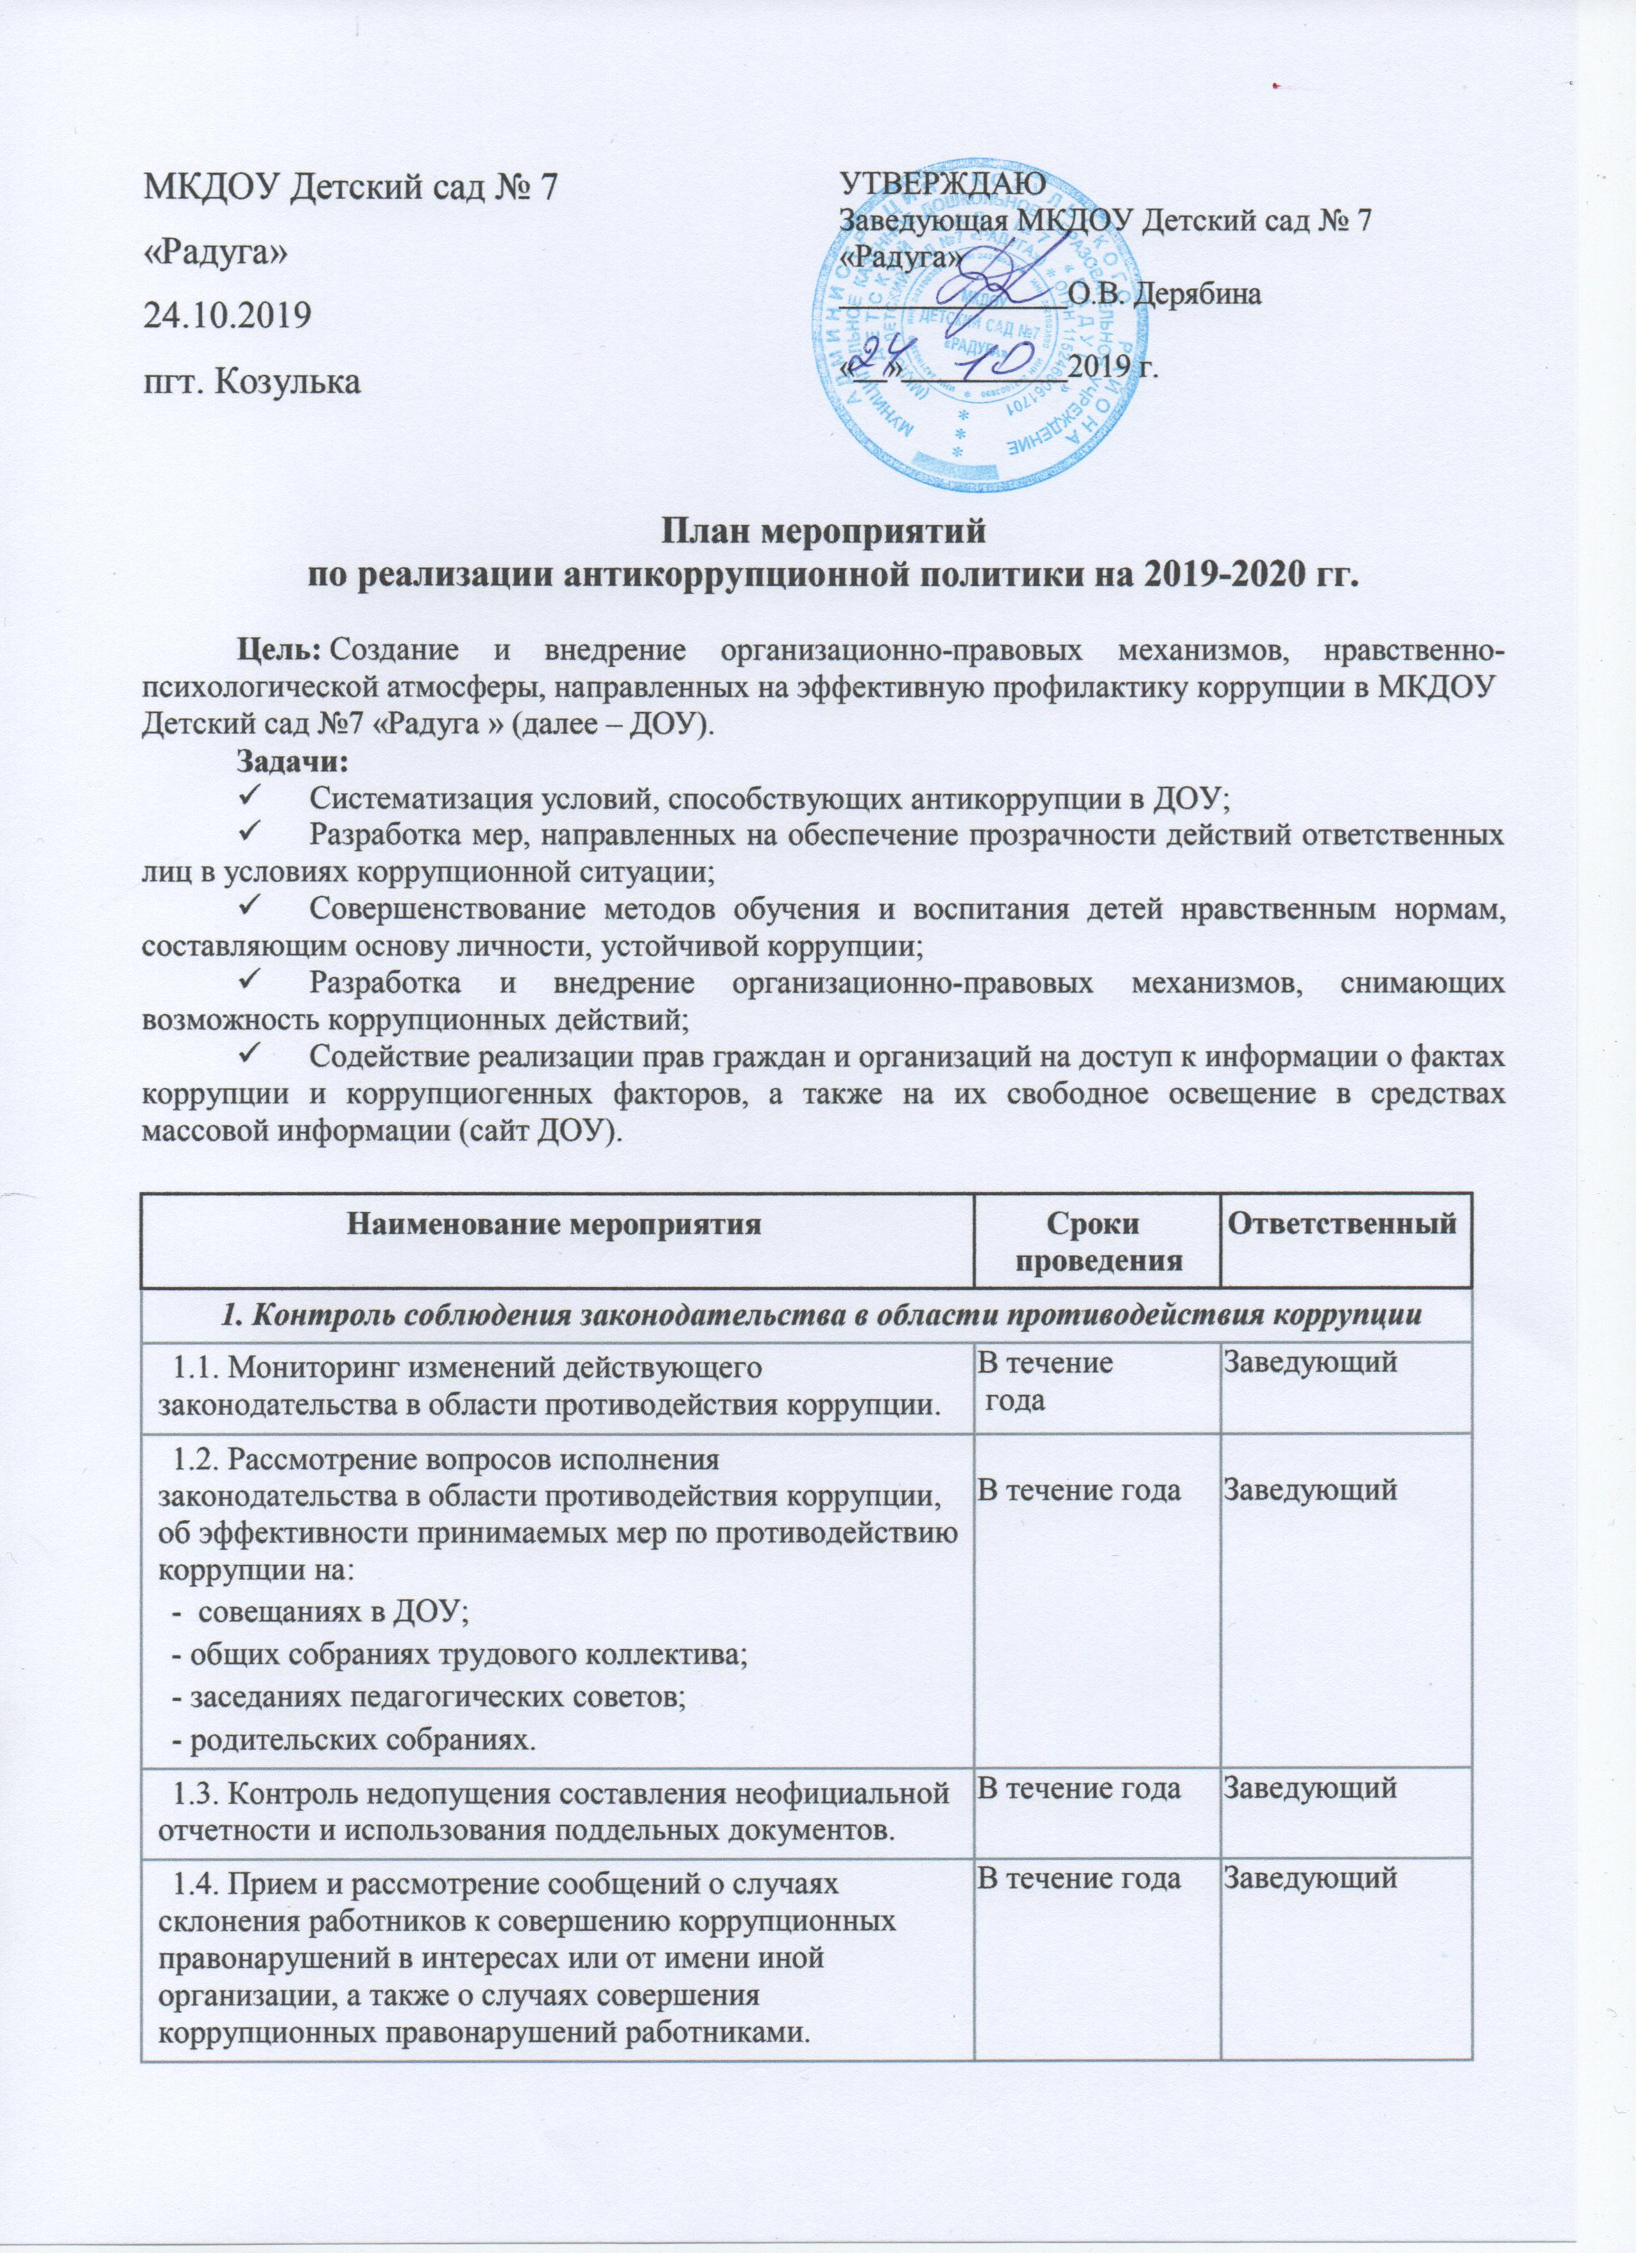  МКДОУ Детский сад № 7  «Радуга»  24.10.2019  пгт. Козулька | УТВЕРЖДАЮ  Заведующая МКДОУ Детский сад № 7 «Радуга»  О.В. Дерябина  « » 2019 г.

План мероприятий
по реализации антикоррупционной политики на 2019-2020 гг.

Цель: Создание и внедрение организационно-правовых механизмов, нравственно- психологической атмосферы, направленных на эффективную профилактику коррупции в МКДОУ
Детский сад №7 «Радуга » (далее – ДОУ).
Задачи:
- Систематизация условий, способствующих антикоррупции в ДОУ;
- Разработка мер, направленных на обеспечение прозрачности действий ответственных лиц в условиях коррупционной ситуации;
- Совершенствование методов обучения и воспитания детей нравственным нормам, составляющим основу личности, устойчивой коррупции;
- Разработка и внедрение организационно-правовых механизмов, снимающих возможность коррупционных действий;
- Содействие реализации прав граждан и организаций на доступ к информации о фактах коррупции и коррупциогенных факторов, а также на их свободное освещение в средствах массовой информации (сайт ДОУ).

Наименование мероприятия | Сроки проведения | Ответственный
1. Контроль соблюдения законодательства в области противодействия коррупции
1.1. Мониторинг изменений действующего законодательства в области противодействия коррупции. | В течение года | Заведующий
1.2. Рассмотрение вопросов исполнения законодательства в области противодействия коррупции, об эффективности принимаемых мер по противодействию коррупции на:  - совещаниях в ДОУ;  - общих собраниях трудового коллектива;  - заседаниях педагогических советов;  - родительских собраниях. | В течение года | Заведующий
1.3. Контроль недопущения составления неофициальной отчетности и использования поддельных документов. | В течение года | Заведующий
1.4. Прием и рассмотрение сообщений о случаях склонения работников к совершению коррупционных правонарушений в интересах или от имени иной организации, а также о случаях совершения коррупционных правонарушений работниками. | В течение года | Заведующий

2. Меры по совершенствованию функционирования ДОУ в целях предупреждения коррупции
2.1. Размещение информации по антикоррупционной политике на сайте ДОУ. |  | В течение года | Отв. за работу сайта ДОУ
2.2. Усиление внутреннего контроля в ДОУ по вопросам:  - исполнения должностных обязанностей всеми работниками ДОУ;  - организации и проведение образовательной деятельности;  - организации питания детей в ДОУ;  - обеспечения выполнения требований СанПиН в ДОУ. |  | В течение года | Заведующий,  завхоз
2.3. Обеспечение системы прозрачности при принятии решений по кадровым вопросам. |  | постоянно | Заведующий
2.5. Усиление контроля за недопущением фактов неправомерного взимания денежных средств с родителей (законных представителей) в ДОУ. |  | постоянно | Заведующий
2.6. Контроль за соблюдением Кодекса профессиональной этики педагогических работников. |  | постоянно | Заведующий
2.7. | Обеспечение соблюдения работниками Кодекса этики | На  систематической основе | Административно  -управленческий персонал
и служебного поведения работников ДОУ.
2.8. Обеспечение соблюдения правил приема, перевода и отчисления обучающихся |  | постоянно | Заведующий
3. Меры по правовому просвещению и повышению антикоррупционной
компетентности работников ДОУ и родителей (законных представителей) воспитанников
3.1. Организация обучающих мероприятий по вопросам профилактики и противодействия коррупции и индивидуального консультирования работников. Усиление персональной ответственности педагогических работников за неправомерно принятые решения в рамках служебных полномочий. |  | В течение года | Заведующий
- Проведение собрания с коллективом по вопросу антикоррупционной деятельности в ДОУ.  - Проведение антикоррупционной экспертизы проектов локальных актов в ДОУ.  - Разработка и утверждение плана мероприятий по противодействию коррупции. |  | март 2019 г.  В течение года Февраль 2019 г. | Заведующий  Заведующий  Заведующий
3.5. Размещение в здании ДОУ памяток, мини-плакатов, направленных на профилактику коррупционных проявлений со стороны граждан и предупреждение коррупционного поведения. |  | В течение года | Воспитатели
3.6. Организация участия педагогических сотрудников ДОУ в семинарах по вопросам формирования антикоррупционного поведения. |  | В течение года | Заведующий
3.7. Обеспечение соблюдения защиты персональных данных работников и воспитанников ДОУ |  | В течение года | Заведующий

4. Взаимодействие ДОУ и родителей (законных представителей) воспитанников
4.1. Информирование родителей (законных представителей) о правилах приема в ДОУ. | В течение года | Заведующий
4.2. Информирование родителей (законных  представителей) о нормативно-правовой документации ДОУ. | В течение года | Заведующий
4.3. Обеспечение функционирования сайта ДОУ в соответствии с Федеральным законодательством, размещения на нем информации о деятельности ДОУ, правил приема в ДОУ, информации об осуществлении мер по противодействию коррупции.  Разработка раздела с информацией об осуществлении мер по противодействию коррупции в ДОУ.  Мониторинг электронных обращений на сайте ДОУ в разделе «Обращения граждан». | В течение года | Заведующий,  отв. за работу сайта ДОУ
4.4. Представление общественности отчета о  самообследовании деятельности ДОУ за календарный год и размещение его на официальном сайте ДОУ. | декабрь | отв. за работу сайта ДОУ
4.5.Осуществление экспертизы жалоб и обращений родителей (законных представителей) о наличии сведений о фактах коррупции и проверки наличия фактов, указанных в обращениях. | по мере поступления | Заведующий

